
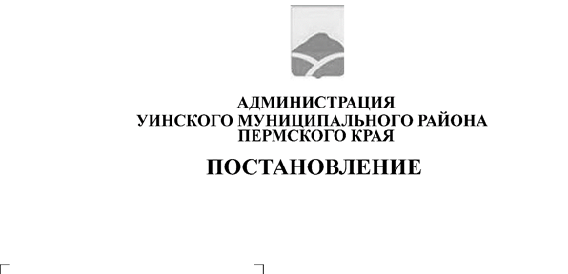
19.02.2025 259-01-01-02-30
О внесении изменений в постановление администрации Уинского муниципального округа Пермского края от 10.04.2023 № 259-01-03-96 «Об изменении существенных условий контрактов, заключенных до 01 января 2025 года для обеспечения нужд муниципальных заказчиков Уинского муниципального округа Пермского края» (в редакции от 23.01.2024 № 259-01-03-11)
В целях приведения в соответствие с действующим законодательством администрация Уинского муниципального округа
ПОСТАНОВЛЯЕТ:
1. Внести в постановление администрации Уинского муниципального округа Пермского края от 10.04.2023 № 259-01-03-96 «Об изменении существенных условий контрактов, заключенных до 01 января 2025 года для обеспечения нужд муниципальных заказчиков Уинского муниципального округа Пермского края» (в редакции от 23.01.2024 № 259-01-03-11) следующие изменения:
1.1. в наименовании цифры «2025» заменить цифрами «2026»;
1.2. в пункте 1.1. цифры «2025» заменить цифрами «2026»;
1.3. в пункте 2 цифры «2025» заменить цифрами «2026»;
1.4. в Порядке изменения существенных условий контрактов, заключенных до 1 января 2025 года для обеспечения нужд муниципальных заказчиков Уинского муниципального округа Пермского края, по соглашению сторон, если при исполнении таких контрактов возникли независящие от сторон контракта обстоятельства, влекущие невозможность их исполнения, в том числе в связи с мобилизацией в Российской Федерации:
1.4.1. в наименовании цифры «2025» заменить цифрами «2026»;
1.4.2. в пункте 1 цифры «2025» заменить цифрами «2026»;
1.4.3. в абзаце третьем пункта 6 цифры «2025» заменить цифрами «2026».

2. Настоящее постановление вступает в силу с даты подписания и подлежит размещению в сетевом издании - официальном сайте администрации Уинского муниципального округа (http://uinsk.ru).
3. Контроль за исполнением постановления оставляю за собой.

Глава муниципального округа –
глава администрации Уинского
муниципального округа Пермского края А.Н. Зелёнкин

